МУНИЦИПАЛЬНОЕ БЮДЖЕТНОЕ ДОШКОЛЬНОЕ ОБРАЗОВАТЕЛЬНОЕ УЧРЕЖДЕНИЕ «ЗЫРЯНСКИЙ ДЕТСКИЙ САД» ЗЫРЯНСКОГО РАЙОНА

ПРИКАЗ
с.Зырянское

« 18 » июля 2024г. № 144

Об утверждении Плана работы Психолого-
-педагогического консилиума
МБДОУ «Зырянский детский сад»
на 2024 – 2025 учебный год

В целях эффективной работы Психолого-педагогического консилиума МБДОУ «Зырянский детский сад» Зырянского района
ПРИКАЗЫВАЮ:
1. Утвердить План работы Психолого-педагогического консилиума МБДОУ «Зырянский детский сад» на 2024-2025 учебный год согласно приложению №1.
2. Утвердить состав Психолого-педагогического консилиума МБДОУ «Зырянский детский сад» согласно приложению №2.
3. Контроль за исполнением настоящего приказа оставляю за собой.

Заведующий
МБДОУ «Зырянский детский сад» Е.В.Язовских

С приказом ознакомлены:
«___»______________2024г.______________И.В.Шевченко
«___»______________2024г.______________Н.Н.Ермакова
«___»______________2024г._____________ М.Л.Ефремова
«___»______________2024г.______________Т.А.Маркова
«___»______________2024г.______________О.В.Бочиняева
«___»______________2024г.______________Н.В.Шеховцова
«___»______________2024г.______________Е.С.Тюканкина
«___»______________2024г.______________Л.В.Тимохина
«___»______________2024г._____________А.А.Ефремова «___»______________2024г._____________ К.М.Афанасьева
«___»______________2024г._____________ В.Ю.Канаева

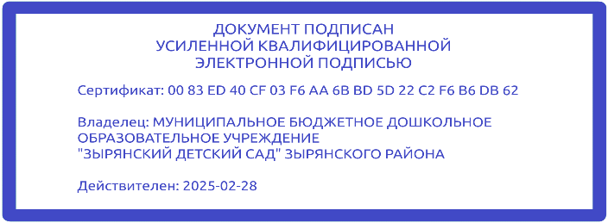

Приложение №1

Состав Психолого-педагогического консилиума
МБДОУ «Зырянский детский сад»

Уланова  Олеся Александровна | - заместитель заведующего, педагог-психолог председатель ППК
Шевченко  Ирина Викторовна | - заместитель заведующего по ВР,  заместитель председателя
 | Члены комиссии:
Ермакова  Надежда Николаевна | - старший воспитатель
Ефремова  Анастасия Александровна | - педагог-психолог
Ефремова  Марина Леонидовна | - учитель - логопед
Маркова  Татьяна Александровна | - учитель - логопед
Афанасьева  Ксения Михайловна | - учитель - логопед
Бочиняева  Олеся Валерьевна | - музыкальный руководитель  (по необходимости)
Шеховцова  Наталья Владимировна | - музыкальный руководитель  (по необходимости)
Тюканкина  Елена Сергеевна | - инструктор по физической культуре  (по необходимости)
Тимохина  Людмила Валентиновна | - инструктор по физической культуре  (по необходимости), педагог-психолог
Канаева  Валентина Юрьевна | - инструктор по физической культуре  (по необходимости)

